WTOREK 05.05.2020
TEMAT DNIA : Miasta, miasteczka ( Rozwijanie myślenia i mowy, ćwiczenia gimnastyczne)
I ZAJĘCIE
Duże miasta i małe miasta – zabawy inspirowane opowiadaniem M. Strękowskiej-Zaremby A u nas…

Zadania edukacyjne: poznawanie zalet życia w małych miejscowościach i w dużych miejscowościach, nabywanie umiejętności skupiania uwagi na przekazie literackim.

1.Dz. słucha opowiadania.

Olek mieszka w Warszawie od urodzenia i kocha to miasto. Lubi przyglądać się samochodom mknącym po szerokich ulicach, słuchać warkotu silników, zachwycają go wysokie budynki, z dumą myśli o Stadionie Narodowym. Przepada za wizytami w Centrum Nauki Kopernik, w pizzerii na Starym Mieście, w lodziarni na Saskiej Kępie. Lubi hałas, gwar, tłum. Jest przekonany, że Warszawa to najlepsze miejsce na świecie.
– Dlaczego? – spytał Felek, nowy kolega z klasy, który przeprowadził się z małej, cichej miejscowości.
– Co za pytanie? Bo jest duża – odpowiedział Olek.
– Co w tym takiego dobrego? U nas miałem blisko do szkoły, do kolegów i do sklepu, a tu wszędzie daleko – zauważył Felek.
– Za to do kina miałeś dalej. Było u was chociaż jedno multikino albo park rozrywki i kręgielnia? Na pewno nie. – Olek starał się przekonać Felka, że mieszkanie w stolicy ma same dobre strony. Mówił o placach zabaw, fontannach nad Wisłą, o teatrach dla dzieci, występach klaunów na placu Zamkowym, o muzeach, zabytkach, o pięknych pawiach w Łazienkach, na koniec wspomniał nawet o operze. Mimo to Felek nie był przekonany. „A u nas sami robimy teatr, amatorski”, marudził, „A u nas wszędzie jest zielono, nie tylko w parku”, „A u nas ptaki śpiewają jak w operze”, „A u nas wszyscy się znają”, „A u nas bażanty i zające przychodzą pod sam dom”.
Olek musiał przyznać, że Felek ma trochę racji. Mimo to uważał, że Warszawa nawet bez bażantów i zajęcy pod oknem jest przepiękna. Wieczorem, gdy patrzył na oświetlone ulice i mosty, czuł się jak w zaczarowanym świecie. Przed jego oczami rozgrywał się niezwykły pokaz świateł i cieni. Któregoś dnia zaprosił Felka do siebie, żeby mu pokazać najładniejsze zdjęcia nocnej Warszawy zrobione przez mamę i tatę.
– Wezmę piłkę, pogramy potem na podwórku – ucieszył się Felek.
Olek się zawahał. – U nas jest zakaz gry na podwórku – powiedział niechętnie.
– Naprawdę? – Felek szeroko otworzył oczy. Dopiero gdy zobaczył tabliczkę z zakazem na ścianie bloku kolegi, uwierzył, że to nie żart. – Rowerami też zakazują wam jeździć? – spytał ze współczuciem.
– Można jeździć po ścieżkach rowerowych – bąknął Olek. Zrozumiał, że nie będzie łatwo przekonać Felka do zachwytów nad Warszawą, więc zwrócił się o pomoc do rodziców. Po długiej naradzie wspólnie ułożyli pewien plan.
W sobotę cała rodzina Olka i zaproszony przez nią Felek pojechali do zoo. Felek nie mógł oderwać oczu od egzotycznych zwierząt, które dotąd widział tylko w telewizji. Ani razu nie powiedział „A u nas...”. Brzuchate słonie, pręgowane tygrysy, pękate hipopotamy i długoszyje żyrafy wprawiały go w zachwyt.
– Czytałem, że żyrafy śpią tylko dwie godziny na dobę – powiedział tata.
– Ciekawe, co robią po obudzeniu? – zastanawiał się Felek.
– Myją szyje – włączyła się do rozmowy Ada.
– To możliwe – zgodził się z nią Felek, zadzierając głowę, żeby spojrzeć żyrafie w oczy
Olek był zadowolony z wrażenia, jakie zrobił na Felku ogród zoologiczny. Być może przekonał go, że mieszkanie w stolicy jest bardzo przyjemne. Spojrzał pytająco na kolegę.
– Podobało mi się – przyznał Felek. Jednak po namyśle dodał z figlarnym uśmiechem: – A u nas widziałem krowę w okularach

2. Rozmowa na temat opowiadania.
Dzieci opowiadają o Warszawie. Odczytują, co mówi o Warszawie Olek. Następnie opowiadają o małych miejscowościach. Wymieniają zwierzęta, jakie spotykamy w zoo Nazywają zwierzęta spotkane w zoo. Co jeszcze możemy powiedzieć o Warszawie i o małej miejscowości.

3.Wypowiedzi na temat: Za co lubię swoje miasto (swoją miejscowość)

4.Odtwarzanie nagranie odgłosów pojazdów spotykanych na ulicach miast:
Link do pobrania https://www.lulek.tv/vod/clip/pojazdy-nazwy-i-odglosy-pojazdow-dla-dzieci-73
Pytania do dzieci:
- Dla jakiej miejscowości są charakterystyczne te odgłosy? Dzieci odgadują, że chodzi o duże miasto.
- Jakie pojazdy spotykamy w dużym mieście:
- W jakich miejscowościach nie ma np. tramwajów?

5. Do uzupełnienia karta pracy, cz. 5, nr 5, 6

Dla chętnych do kolorowania lub malowania:

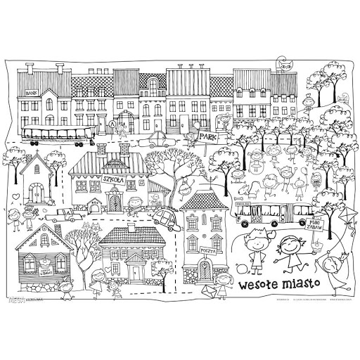
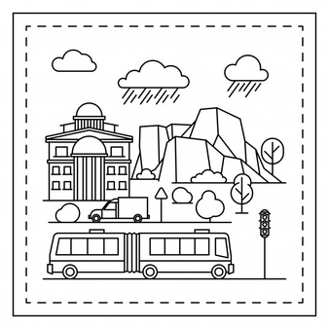

II ZAJĘCIE
Ćwiczenia gimnastyczne – zestaw 17 (szarfa lub związany szal, coś do rzucania lekkiego)
Zadania edukacyjne:
- rozwijanie ogólnej sprawności ruchowej.

1.Zabawa orientacyjno-porządkowa Wiosenne kwiaty.
Dzieci spacerują swobodnie po sali, rozglądają się za słońcem, pierwszymi kwiatami. Na jedno uderzenie w bębenek przykucają i naśladują zbieranie wiosennych kwiatów. Dwa uderzenia w bębenek są sygnałem do ponownego spaceru.
2.Zabawa ruchowa z elementem podskoku – Zajączki.

Dzieci swobodnie podskakują. Na hasło .: Odpoczynek, wykonują przysiad, ręce unoszą w górę, dłonie trzymają przy uszach.
3.Ćwiczenia mięśni grzbietu – Myjemy plecy.

Dzieci stają w rozkroku, lekko pochylając się w przód. Trzymając szarfę oburącz za końce, przekładają ją za plecy – jedną rękę mają nad ramieniem, a drugą – pod ramieniem, przesuwają szarfę w górę i w dół. Ćwiczenie powtarzamy 3 razy.
4.Ćwiczenie wieloznaczne – Kto szybciej?

Każde dziecko otrzymuje szarfę i organizuje sobie dużo miejsca wokół siebie. Układa szarfę w kółeczko, wchodzi w nią i przyjmuje pozycję wyprostowaną. Na znak . dzieci przewlekają szarfy pospiesznie od dołu do góry i ponownie układają je w kółko. Ćwiczenie powtarzamy 4 razy.
5.Zabawa ruchowa z elementem czworakowania – Chora noga.

Dzieci składają szarfę i wkładają pod kolano. Przemieszczają się, przesuwając się na rękach i podskakując na jednej nodze. Na sygnał podnoszą nogę do góry.
6.Ćwiczenie z elementem rzutu – Napełniamy kosze.

Dzieci ustawiają się szeregu. Przed szeregiem w pewnej odległości znajduje się kosz. Na sygnał dzieci biorą drobną rzecz i wrzucają do kosza.
7.Zakończenie – marsz po kole z klaskaniem w dłonie.

Miłego dnia!

